Как создать и добавить Комиссию по закупке на портале?

Для создания комиссии по закупке необходимо зайти в НАСТРОЙКИ личного кабинета руководителя, см рис.1

Рис. 1 - Настройки
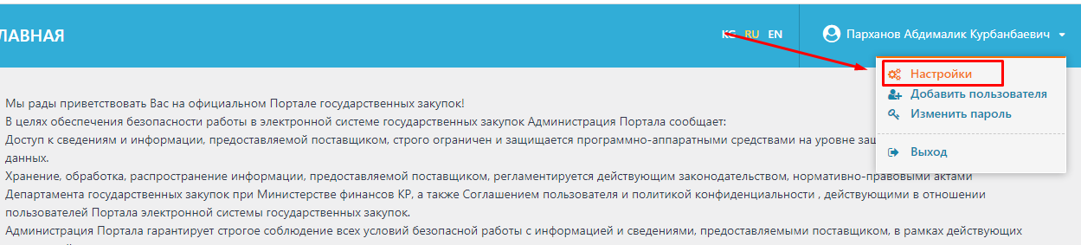

В настройках необходимо выбрать вкладку СОТРУДНИКИ, см рис.2

Рис. 2 – Вкладка сотрудники

Для того чтобы включить сотрудников в список комиссии по закупке, необходимо заполнить поля как указано на рис.3, если у данного сотрудника имеется сертификат по закупке нужно поставить галочку в разделе «Наличие сертификата закупщика» и нажать кнопку ДОБАВИТЬ.

Рис. 3 – Заполнение данных сотрудников
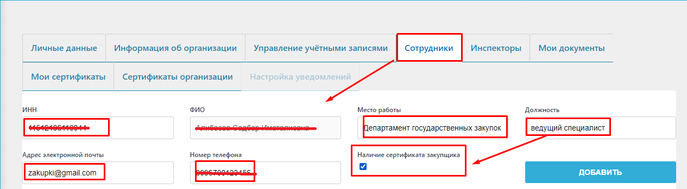

Как указано выше, внесли данные 4 сотрудников для включения в комиссию по закупке (см рис.4), система в случайном порядке будет выбирать из числа этих сотрудников комиссию по закупке при формировании документации по закупке (см рис.5).

Рис. 4 – Список сотрудников
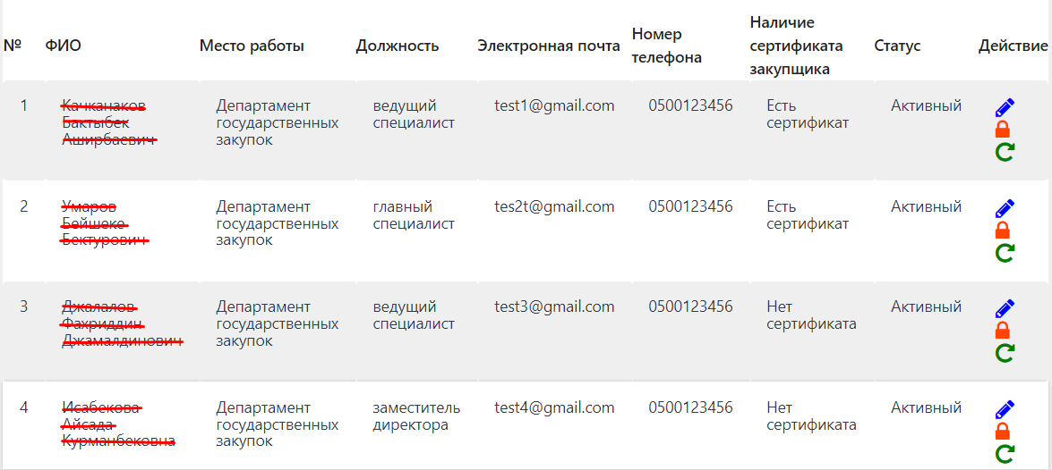

Рис. 5 – Комиссия по закупке при формировании документации по закупке
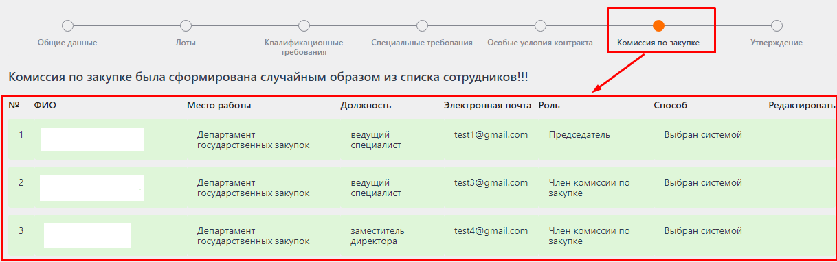
В случаях, когда необходимо ДОБАВИТЬ члена комиссии по закупке в конкретном объявлении согласно части 4 статьи 9 Закона КР «О государственных закупках», нужно при формировании объявления в разделе «Комиссия по закупке» нажать на кнопку “Добавить”(см рис.6).

Рис. 6- Добавление члена комиссии по закупке при формировании объявления
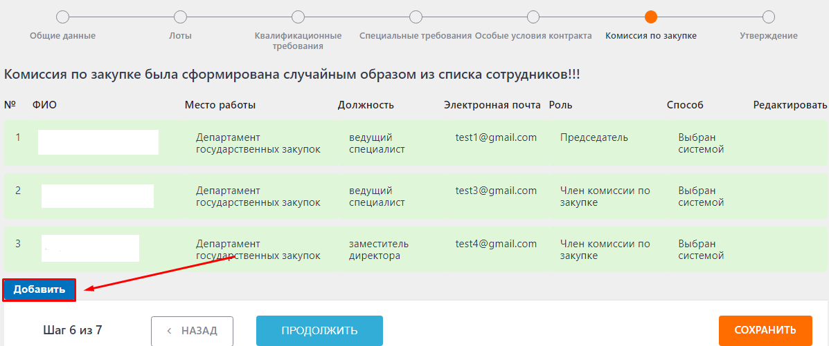

В выпадающем окне нужно выбрать члена комиссии который должен будет включен в список только в данной закупке (см рис.7)

Рис. 7 – Выбор из списка
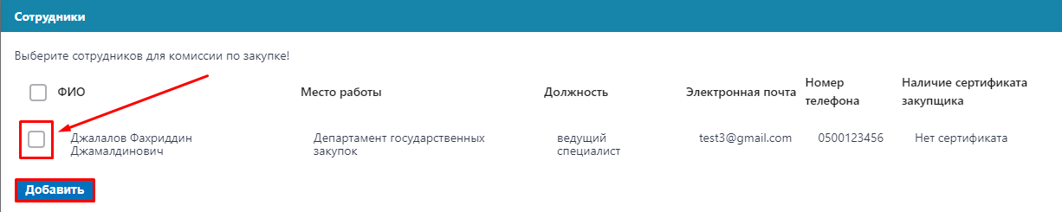

И так комиссия по закупке успешно сформирована, где система сама выбрала председателя, членов комиссии и отдельно отображается член комиссии введенный вручную. В случае ошибочного выбора члена комиссии добавленного пользователем, его можно удалить, нажатием на кнопку (см рис.8)
Рис. 8- Список комиссии по закупке
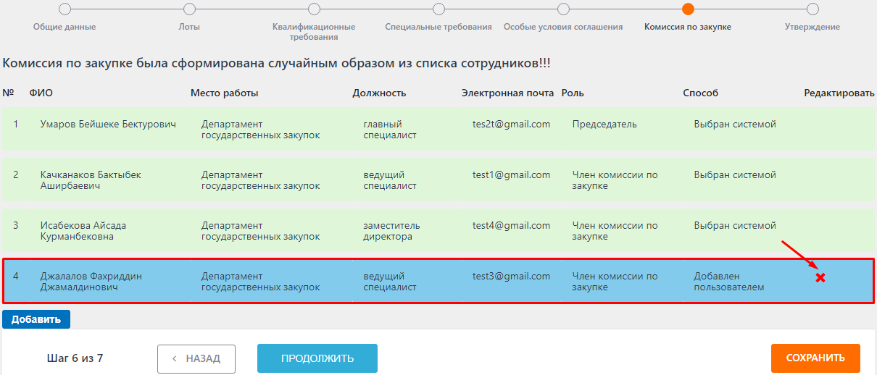

В отдельных случаях когда необходимо внести изменения в состав комиссии, то есть удалить и заменить из сформировавшегося списка комиссии после опубликования объявления, это можно сделать нажав на кнопку “” напротив объявления (см рис.9).

Рис. 9- Внесение изменений в документацию по закупке
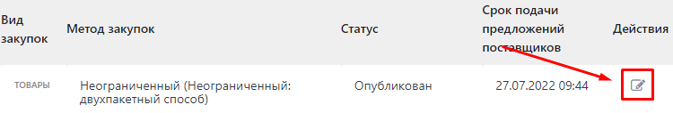

Как это показано ниже из выпадающего списка возможных изменений в документацию о закупке, выбираем раздел “Комиссия по закупке” (см. рис.10).

Рис. 10- Комиссия по закупке
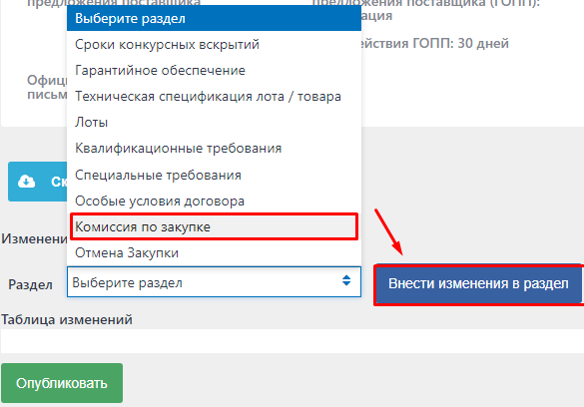

В открывшемся разделе, отмечаем “галочкой” сотрудника которого необходимо удалить и указываем обоснование, после нужно нажать на кнопку “Убрать из комиссии” и “Сохранить изменения” (см рис.11)

Рис. 11- Удаление члена комиссия по закупке на основании приказа
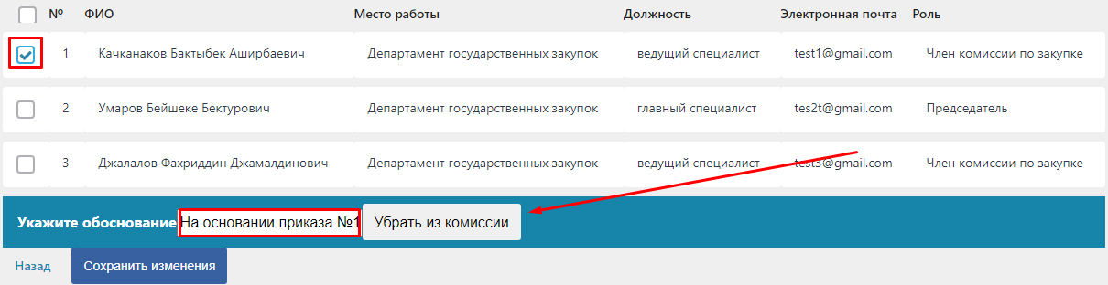

После сохранения изменений необходимо нажать на кнопку “Опубликовать”, в случае неправильно внесенных данных есть возможность “Удаления” и “Редактирования” до опубликования внесенных изменений (см рис.12).

Рис. 12- Опубликование внесенных изменений
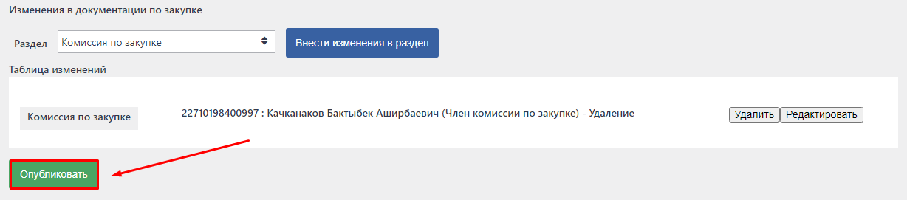

Система выдаст сообщение что “Изменения в документацию по закупке успешно опубликованы” и статус объявления поменяется на “Изменен” (см рис. 13)

Рис. 13- Сообщение о публикации
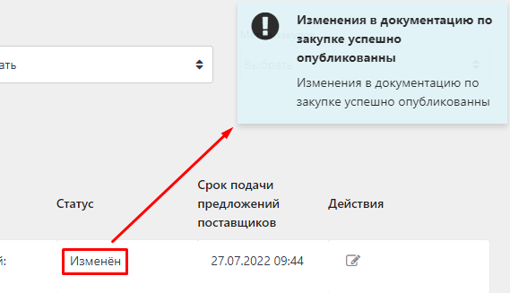

После публикации изменений с удалением члена комиссии, вносим нового сотрудника в состав комиссии по закупке (см рис. 14).

Рис. 14- Выбрать из списка сотрудников
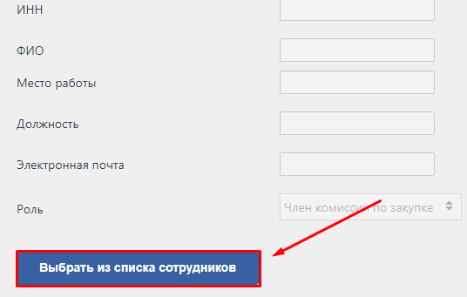

Из выпадающего окна выбрать сотрудника для включения в состав комиссии по закупке (см рис.15)

Рис. 15- Выбрать из списка сотрудников
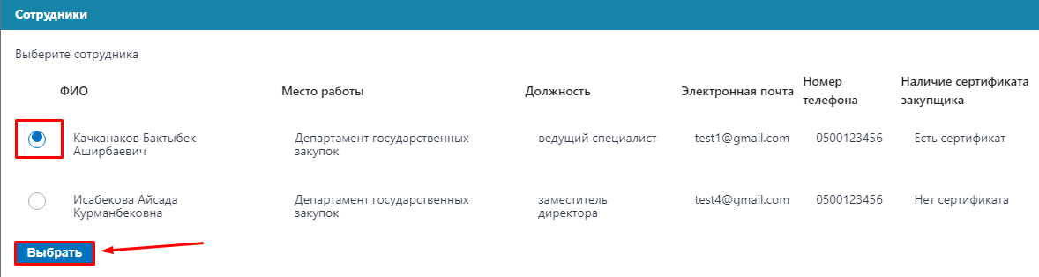

После того как выбран сотрудник, система заполняет все его данные автоматически, необходимо также прикрепить приказ и нажать на кнопку “Добавить”, затем он появится в списке членов комиссии по закупке, как это указано ниже, далее нажать на кнопку “Сохранить изменения” (см рис. 16,17)

Рис. 16- Добавление нового члена комиссии
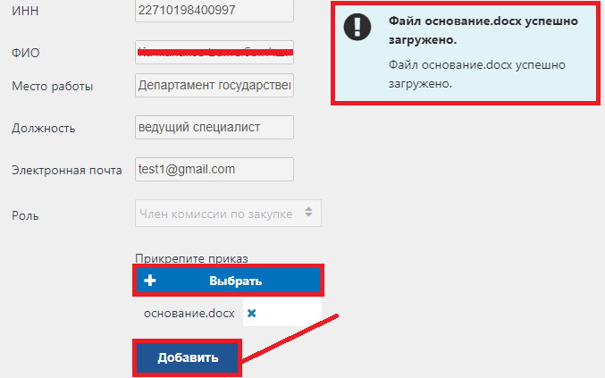

Рис. 17- Сохранение изменений
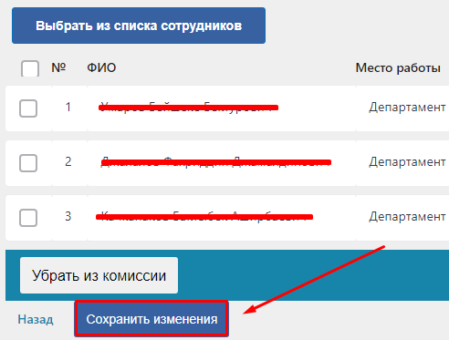

Далее сохраненные изменения необходимо опубликовать (см рис.18)
Рис.18- Опубликование изменений
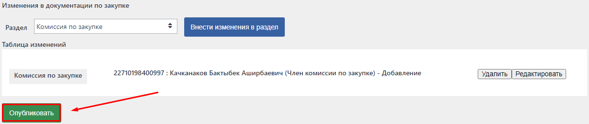

Система выдаст сообщение что “Изменения в документацию по закупке успешно опубликованы” (см рис.19)

Рис.19- Сообщение о публикации
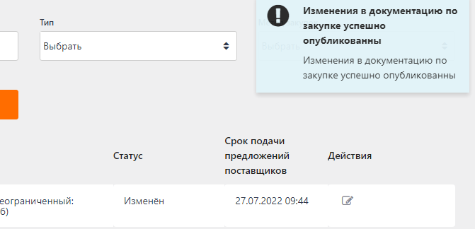

Введенные изменения в документацию по закупке после опубликования объявления, можно увидеть во вкладке “Изменения в документации по закупке” при нажатии на само объявление. Необходимо удостовериться что прикрепился приказ на основании которого были произведены действия на веб-портале по замене состава комиссии по закупке (см рис. 20)
Рис.20-Изменения в документации по закупке
